18 мая СЛЕТ
В Махачкале прошла традиционная церемония посвящения школьников в пионеры.
18мая, в канун основания пионерской организации имени В.И.Ленина в столице Республики Дагестан г.Махачкала, на центральной площади, носящей имя вождя пролетариата, прошла традиционная церемония посвящения школьников в пионеры. В ней приняли участие и дети нашей школы, в количестве 150чел.
Торжественную линейку вела председатель Республиканского Совета пионерских организаций, художественный руководитель Центра эстетического воспитания города Махачкалы, председатель Дагестанского Регионального отделения Всероссийский Женский Союз « Надежда России» Александра Хорошеевская.
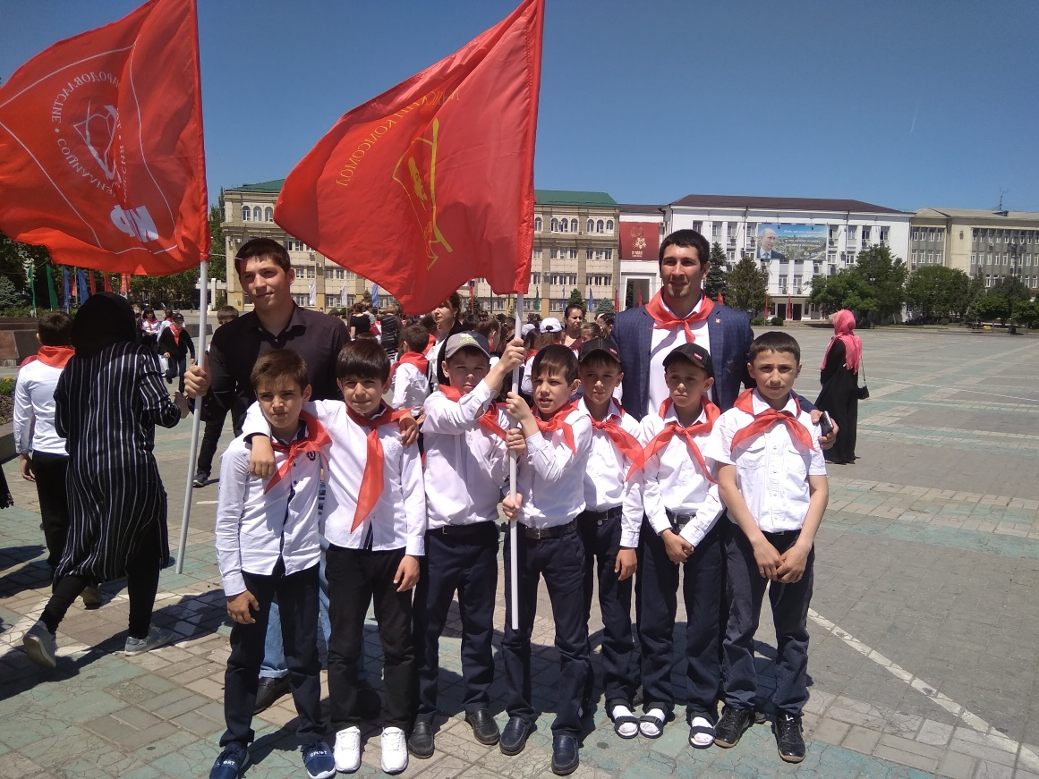
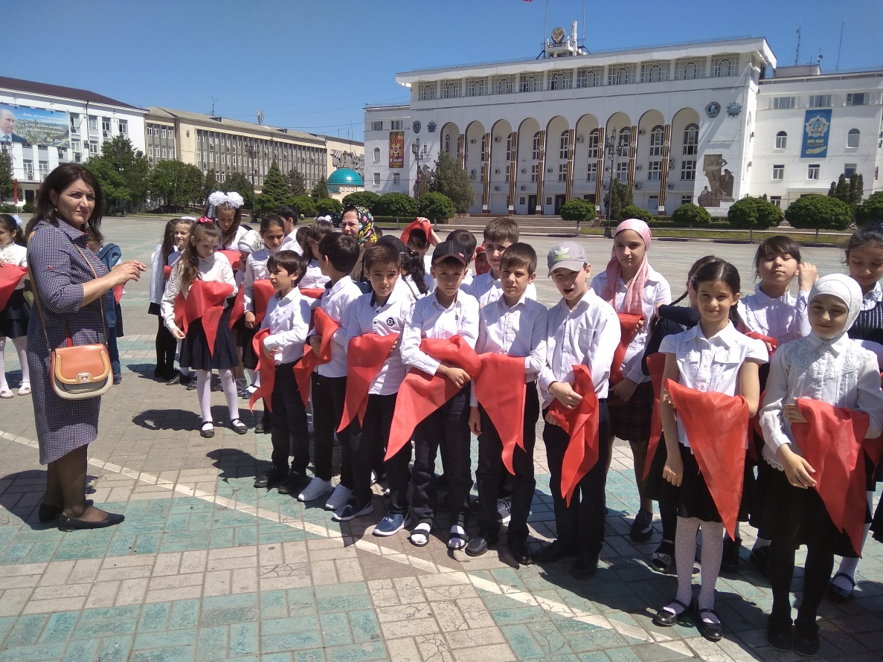
Поздравил детей в своем выступлении первый секретать Дагестанского рескома КПРФ , зам.председателя Народного собрания РД Махмуд Махмудов.
Старшая вожатая Замахчариева Н.Р.
